Ο.Λ.Μ.Ε.
Ερμού & Κορνάρου 2
ΤΗΛ: 210 32 30 073 – 32 21 255
FAX: 210 32 27 382
www.olme.gr
email: olme@otenet.gr Αθήνα, 20/12/10

ΠΡΟΣ:
τα Δ.Σ. των ΕΛΜΕ

ΕΠΕΙΓΟΥΣΑ ΑΝΑΚΟΙΝΩΣΗ:
ΑΙΤΗΣΗ ΠΡΟΣ ΤΟ ΝΣτΚ ΓΙΑ ΤΑ ΟΦΕΙΛΟΜΕΝΑ ΣΤΗΝ ΠΔΣ

Σε συνέχεια του εγγράφου μας για τα οφειλόμενα στην ΠΔΣ για όσους εκπαιδευτικούς δεν προλαβαίνουν να καταθέσουν αγωγές μέχρι 31/12/2010 και προκειμένου να μην υπάρξει παραγραφή, προτείνουμε να καταθέσουν σχετική αίτηση προς το Νομικό Συμβούλιο του Κράτους, η οποία πρέπει να λάβει αριθμό Πρωτοκόλλου του Νομικού Συμβουλίου.
(Η αίτηση αυτή μπορεί να απευθύνεται και στην κ. Υπουργό Παιδείας, μέσω Διευθυντού Σχολείου, Γραφείου Εκπαίδευσης, Διευθύνσεως Εκπαίδευσης κ.λπ., και Υπουργό Οικονομικών, εκπροσωπούντα το Ελληνικό Δημόσιο. Η αίτηση προς το Νομικό Συμβούλιο είναι πρωτίστως αναγκαία).

(στην επόμενη σελίδα ακολουθεί το υπόδειγμα της αίτησης)

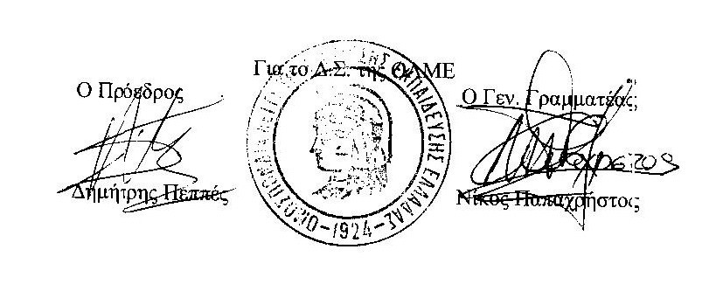

ΠΡΟΣ:
το Νομικό Συμβούλιο του Κράτους
Ακαδημίας 68 και Χαρ. Τρικούπη, Τ.Κ. 10678 Αθήνα

του / της ………………………………………………………………………..

καθηγητή / - τριας ……………………………………………….

με οργανική θέση ……………………………………………………………….

υπηρετούντα ………………………………………………….

κατοίκου………………………………………………………………(προαιρετικά)

(οι πολλοί θα τεθούν αριθμητικώς κατά σχολείο ή κατά Γραφείο εκπαίδευσης)

Είμαι καθηγητής / - τρια της Β/βάθμιας Εκπαίδευσης υπηρετών / - ούσα

στο……………………………………………………………………………………....

Σύμφωνα με την 113321/γ7/4-9-2008 εγκύκλιο του Υπουργείου Παιδείας και το

αριθμ. Πρωτ. ……………………………έγκρισης λειτουργίας του Προγράμματος

Πρόσθετης Διδακτικής Στήριξης του ………………………………..Γραφείου

Εκπαίδευσης , συμμετείχα στο πρόγραμμα Διδακτικής Στήριξης του ……………….

……………………………………………..Σχολείου για το διδακτικό έτος 2008 /

2009 ως ……………………………………………………………………………..

(Στους πολλούς μπορεί να τεθεί ο πρώτος ως σχεδιαστής αξιολογητής, ο δεύτερος ως ………. κ.λπ.)

Παρά το ότι, στο πλαίσιο ολοκλήρωσης του εν λόγω προγράμματος διεκπεραίωσα

κανονικώς από ……………………………………(π.χ. Νοέμβριο 2008) μέχρι και

τον…………………………………..(π.χ. Ιούνιο 2009) την υπ’ εμού αναληφθείσα

εργασία για όλη τη διάρκεια της ως άνω περιόδου, δεν έχω λάβει μέχρι

σήμερα την υπό του νόμου προβλεπόμενη και οφειλόμενη αποζημίωση, ανερχόμενη

στο ποσόν των …………………………………………….ευρώ συνολικώς.

Παρακαλώ, θα ήθελα να ενεργηθούν τα δέοντα ώστε, αναγνωριζόμενης της ως άνω

απαιτήσεώς μου έναντι του Ελληνικού Δημοσίου, να μου καταβληθεί νομίμως το

αντίστοιχο ποσόν των ……………………………………………..ευρώ (για τους

πολλούς μπορεί να τεθούν τα ανωτέρω ποσά, όπως προαναφέρονται σε ένα έκαστο

αντιστοίχως).

Αθήνα, …………………………

Ο/η αιτών/-ούσα (Οι αιτούντες),

1.………………………………………………..

2.………………………………………………..

